Лабораторная работа № 3

Моделирование бизнес-процессов предприятия
Цель работы: научиться представлять корпоративные бизнес-процессы в виде алгоритмов для последующего внедрения в информационные системы.
Теоретические сведения
Для описания бизнес-процессов предприятия можно использовать различные методологии проектирования.
Для функционального моделирования бизнес-процессов широко используется методология IDEF0, принятая в качестве стандарта США (FIPS 183). Данный подход позволяет описывать систему в виде иерархической диаграмм взаимосвязанных функций (блоков), где каждая функция преобразует входные данные в выходные под управлением механизмов и средств контроля. Основные графические обозначения IDEF0:
- функциональный блок – действие, процесс или операция;
- входная стрелка – материальные или информационные объекты, которые преобразуются блоком (слева);
- выходная стрелка – результат деятельности блока (справа);
- управляющая стрелка – правила, инструкции, стандарты, которыми руководствуется блок (сверху);
- стрелка механизма – ресурсы – персонал, оборудование, производственные мощности (снизу).
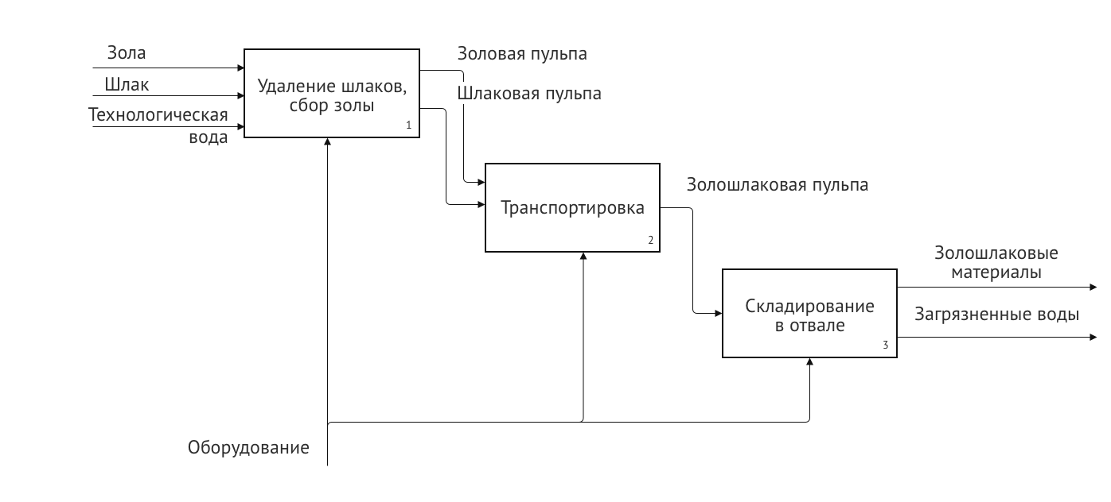
Рисунок 3.1 – Пример схемы IDEF0
Правила построения диаграмм IDEF0: каждый блок должен иметь минимум одну управляющую и одну выходную стрелку; диаграммы строятся по принципу декомпозиции (каждый блок может быть раскрыт в отдельную диаграмму).
Для графического описания алгоритмов программ, данных и систем традиционно используются блок-схемы, регламентируемые ГОСТ 19.701–90 «Единая система программной документации. Схемы алгоритмов, программ, данных и систем. Условные обозначения и правила выполнения». В настоящее время данный стандарт продолжает действовать в Республике Беларусь. Основные используемые обозначения (элементы блок-схем):
 |  | 
Начало процесса | Ввод-вывод данных | Операция (процесс)
 |  | 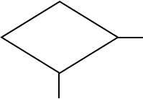
Предопределенный процесс (функция) | Конец процесса | Ветвление
 |  | 
Граница цикла | Ссылка на текущую страницу | Комментарий

Также для моделирования бизнес-процессов используются следующие нотации и стандарты:
- BPMN (Business Process Model and Notation) – наиболее современная и распространённая нотация, предназначенная для моделирования бизнес-процессов с целью их дальнейшего анализа и автоматизации. Нотация BPMN позволяет максимально детализировать процесс, использует события, действия, шлюзы для ветвления, а также дорожки (Swim Lanes) для распределения ролей и ответственности между исполнителями;
- DFD (Data Flow Diagram) – диаграммы потоков данных, используемые для описания движения информационных объектов, документов и материальных ресурсов. DFD показывает, как каждый процесс преобразует свои входные данные в выходные, и выявляет отношения между процессами;
- UML (Unified Modeling Language) – унифицированный язык моделирования, предназначенный в первую очередь для описания требований к информационным системам. Однако в составе UML есть специализированные диаграммы (например, диаграммы активности), которые могут использоваться для моделирования бизнес-процессов. UML распространён среди ИТ-специалистов;
- IDEF3 – нотация, предназначенная для описания рабочих процессов (workflow) в организации. В отличие от IDEF0, которая фокусируется на функциональной структуре, IDEF3 позволяет строить блок-схемы с использованием стандартных алгоритмических конструкций и описывать логику взаимодействия процессов;
- SIPOC (Supplier, Input, Process, Output, Customer) – шаблон документирования бизнес-процессов в виде таблицы, систематизирующей поставщиков, входы, процесс, выходы и потребителей. Не является полноценной графической нотацией, но полезна для быстрого структурирования процесса на верхнем уровне.
Выбор нотации зависит от целей моделирования: для описания системы верхнего уровня подходит IDEF0, для последующей автоматизации – BPMN, для описания документооборота – DFD.
Ход работы
Задание 1. Построение диаграммы IDEF0
1. По вариантам построить контекстную диаграмму (уровень A-0), содержащую один функциональный блок (название – глагол, описывающий весь процесс в целом). Каждый блок должен иметь минимум одну управляющую и одну выходную стрелку.
Работа выполняется с использованием программных средств (MS Visio, Bizagi Modeler, Draw.io, Ramus Educational или аналоги) либо вручную (с соблюдением правил построения IDEF0).
Вариант | Наименование процесса
1 | Рассмотрение заявки на кредит
2 | Приём и регистрация пациента
3 | Обработка и отгрузка заказа
4 | Проведение инвентаризации склада
5 | Подготовка и проведение экзамена
6 | Согласование командировки сотрудника
7 | Приём на работу нового сотрудника
8 | Оформление страхового случая
9 | Закупка товаров у поставщика
10 | Разработка и утверждение технического задания
11 | Обработка возврата товара от покупателя
12 | Проведение плановой проверки организации
13 | Подготовка и сдача бухгалтерской отчётности
14 | Организация и проведение тендера (закупки)
15 | Обработка входящей корреспонденции
16 | Проведение технического обслуживания оборудования
17 | Организация доставки груза клиенту
2. Выполнить декомпозицию контекстного блока на 3–5 функциональных блоков, которые последовательно или параллельно реализуют процесс. Для каждого блока определить: название (глагол, описывающий действие); входы; выходы; управление; механизмы.
Задание 2. Построение блок-схемы алгоритма
Рассчитать количество рабочих дней в указанном периоде, если работник трудится по сменам 2/2 (2 дня работает – 2 дня отдыхает) и известен его последний рабочий день перед выходными до начала указанного периода.
1. Разработать алгоритм решения задачи методом снизу-вверх и записать в виде блок-схемы. В решении использовать цикл.
2. Разработать алгоритм решения задачи методом сверху-вниз и записать в виде блок-схем. В решении не использовать цикл.
Контрольные вопросы
1. Понятие алгоритма и свойства алгоритмов.
2. В чем принципиальная разница между подходами «сверху-вниз» и «снизу-вверх»?
3. Какие блоки используются при построении блок-схем?
4. Какие методологии для описания бизнес-процессов вы знаете? Поясните каждую методологию.

